I KOMITET HONOROWY
Marszałek woj. kujawsko-pomorskiego - Piotr Całbecki
Prezydent Miasta Torunia - Michał Zaleski
Starosta Brodnicki - Piotr Boiński
Starosta Nowomiejski - Andrzej Ochlak
Wójt Gminy Kurzętnik - Piotr Piątek
Wójt Gminy Zbiczno - Magdalena Golubska
Dyrektor Brodnickiego Parku Krajobrazowego - Sławomir Seroka
Prezes OM PTTK w Toruniu - Henryk Miłoszewski

II ORGANIZATORZY
Oddział Miejski PTTK im. Mariana Sydowa w Toruniu
Klub Turystyki Kolarskiej PTTK „ Przygoda” w Toruniu
Klub Turystyki Kolarskiej PTTK „Kalinka” w Grudziądzu
Klub Turystyki Rowerowej PTTK „Goplanie’ w Kruszwicy
Włocławski Krajoznawczy Klub Rowerowy PTTK „Cyklista” we Włocławku

III WSPÓŁORGANIZATORZY
Urząd Gminy w Kurzętniku
Brodnicki Park Krajobrazowy w Grzmięcej

IV KOMITET ORGANIZACYJNY
Komandor Zlotu - Jacek Joachimiak
Z-ca Komandora - Waldemar Wieczorkowski
Kwatermistrz - Bogumił Michalak
- Janusz Lipnicki
- Wojciech Wajgert
Sekretariat - Barbara Joachimiak
- Urszula Wajgert
Kierownicy tras - Grzegorz Rakowiecki
- Edmund Kowalski
Opieka medyczna - Rafał Fularczyk

V CEL ZLOTU
- popularyzacja i promocja turystyki rowerowej,
- czynny wypoczynek na świeżym powietrzu,
- promowanie pięknych turystycznie rejonów województwa kujawsko-pomorskiego i warmińsko-mazurskiego oraz powiatów brodnickiego i nowomiejskiego,
- nawiązanie nowych znajomości między uczestnikami zlotu.

VI TERMIN I MIEJSCE ZLOT
Zlot odbędzie się w dniach 19-21 maja 2023 r. w Stanicy Wodnej PTTK w Bachotku, bez względu na pogodę.

VII WPISOWE I ZGŁOSZENIA

Zgłoszenia należy kierować mailowo na adres: dbmichalak@wp.pl, na załączonych kartach zgłoszenia wraz z potwierdzeniem wpłaty wpisowego (skan) na konto bankowe OM PTTK w Toruniu w BZ WBK S.A. II O/ Toruń
18 1090 1506 0000 0000 5002 0232 w terminie do 05.05.2023 r. Wpisowe uiszczone po w/w terminie wzrasta o 10,00 zł. UWAGA: Osoby zgłoszone po terminie będą przyjęte na zlot po wcześniejszym uzgodnieniu z kol. Bogumiłem Michalakiem, mail: dbmichalak@wp.pl, tel. 691 630 570

Wpisowe:
- młodzież szkolna i studenci - 80 zł.
- członkowie PTTK (ważna legitymacja do wglądu) - 100 zł.
- pozostali uczestnicy - 120 zł.
Noclegi cena za 2 doby:
W pokojach budynku hotelowego (wszystkie pokoje z łazienkami z prysznicem):
- pokój 2-osobowy – 120 zł/osoba (2 pokoje)
- pokój 3-osobowy – 100 zł/osoba (17 pokoi)
- pokój 4-osobowy (łóżka piętrowe) – 80 zł/osoba (2 pokoje)
W domkach campingowych:
- domki 5-osobowe (dwa pokoje + łazienka z prysznicem) - 100 zł/osoba (6 domków)
- domki 4-osobowe (dwa pokoje + łazienka z umywalką i w-c) – 80 zł/osoba (3 domki)
Stara stanica pokoje 3 – 6 osób (łazienki z prysznicami w korytarzu) – 80 zł/osoba (5 pokoi)
Przed wysłaniem zgłoszenia proszę zapytać o dostępność noclegów !!!

VIII ŚWIADCZENIA ORGANIZATORÓW
- dwa noclegi w domkach campingowych z pościelą
- ognisko z kiełbaskami (w piątek)
- posiłek turystyczny na trasie (w sobotę)
- dwa śniadania (w sobotę i w niedzielę)
- obiadokolacja (w sobotę)
- pamiątkowy znaczek zlotowy
- ubezpieczenie na czas trwania zlotu uczestników nie będących członkami PTTK (zgłoszeni w terminie)
- puchary i nagrody za czołowe miejsca w konkursach zlotowych
- potwierdzenie punktów na KOT okolicznościową pieczątką

IX OBOWIĄZKI UCZESTNIKÓW
- posiadanie dowodu tożsamości i legitymacji PTTK
- posiadanie sprawnego roweru
- przestrzeganie zasad bhp, p. poż., oraz Karty Turysty
- przestrzeganie Regulaminu Zlotu i Stanicy Wodnej oraz postanowień
kierownictwa Zlotu
- przestrzeganie ciszy nocnej w godz. 23.00 do 7.00
- posiadanie dobrego humoru i życzliwego nastawienia do wszystkich uczestników oraz do kierownictwa zlotu

X POSTANOWIENIA KOŃCOWE

- Zlot nie posiada charakteru komercyjnego i jest organizowany według zasady „non profit”
- Zlot odbywa się na zasadzie samoorganizacji a uczestnicy zlotu dokonują jedynie wpłat na organizację imprezy
- Młodzież do lat 18 może wziąć udział tylko pod opieką osoby dorosłej
- Organizatorzy Zlotu nie biorą odpowiedzialności za szkody wyrządzone
przez uczestników Zlotu osobom trzecim i na odwrót
- Zaleca się uczestnikom ubezpieczyć na czas dojazdu i na powrót oraz od odpowiedzialności cywilnej
- W razie nie przybycia na Zlot wpisowe nie podlega zwrotowi
- Członkowie PTTK posiadają ubezpieczenie NNW w ramach opłaconych składek członkowskich.

Interpretacja niniejszego Regulaminu należy do Kierownictwa Zlotu.

XI PROGRAM ZLOTU

Piątek 19.05.2023 r.
od. godz. 16.00 przyjmowanie uczestników
ok. godz. 19.30 powitanie przybyłych uczestników Zlotu,
przedstawienie programu zlotu, ognisko, wieczorek taneczny
Sobota 20.05.2023 r.
godz. 8.00 – 9.00 śniadanie
godz. 9.30 wyjazd na trasę ok. 40 km do Kurzętnika (posiłek na trasie) lub ok. 70 km do Kurzętnika i Nowego Miasta Lubawskiego (posiłek na trasie)
godz. 16.00 – 17.00 obiadokolacja
godz. 17.00 – 18.30 konkursy zlotowe
ok. godz. 19.30 ognisko, wieczorek taneczny
Niedziela 21.05.2023 r.
godz. 8.30 – 9.30 śniadanie
godz. 10.30 wręczenie nagród i zakończenie zlotu

ODDZIAŁ MIEJSKI PTTK im. M.SYDOWA W TORUNIU
REGULAMIN

Województwo
Kujawsko-Pomorskie Miasto Toruń OM PTTK w Toruniu

 |  | 
Powiat Brodnicki Powiat Nowomiejski Gmina Kurzętnik Gmina Zbiczno
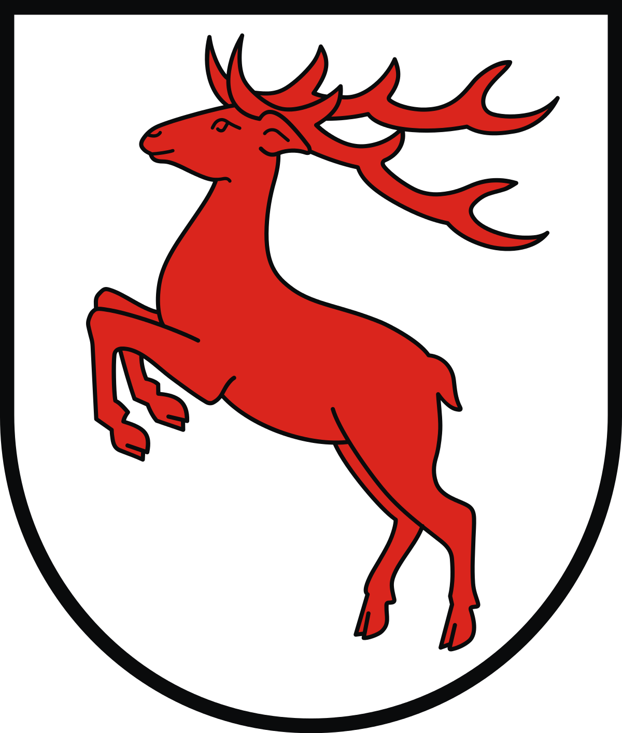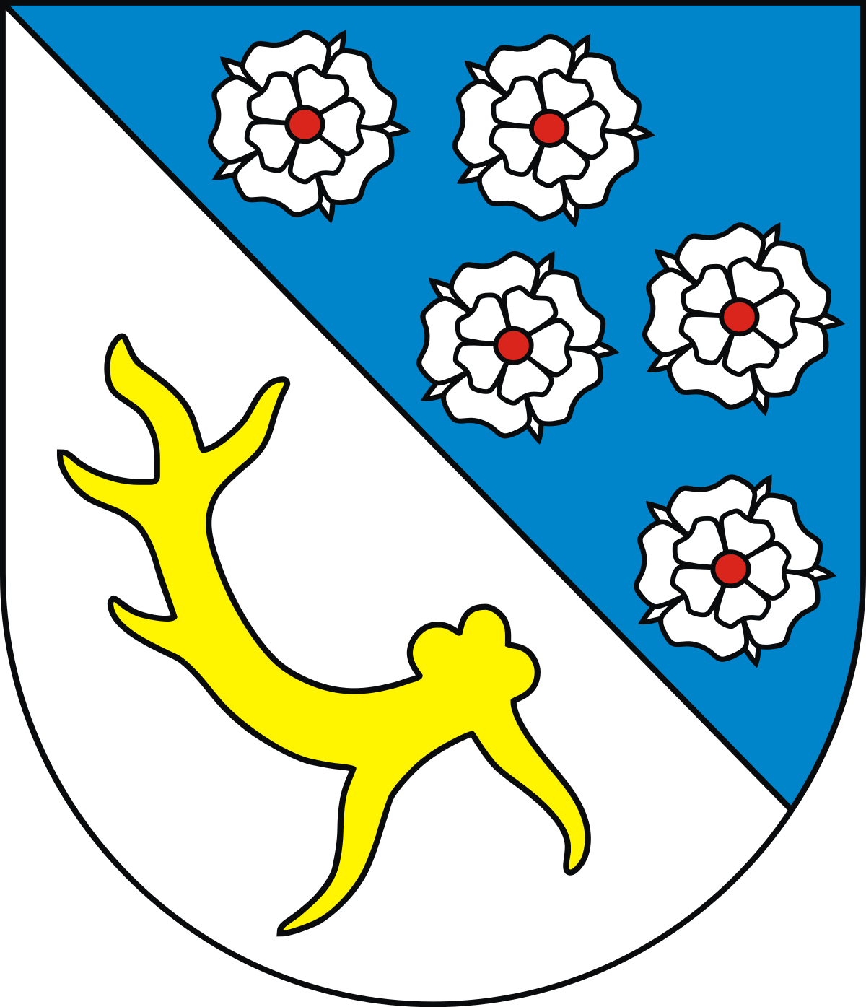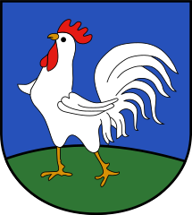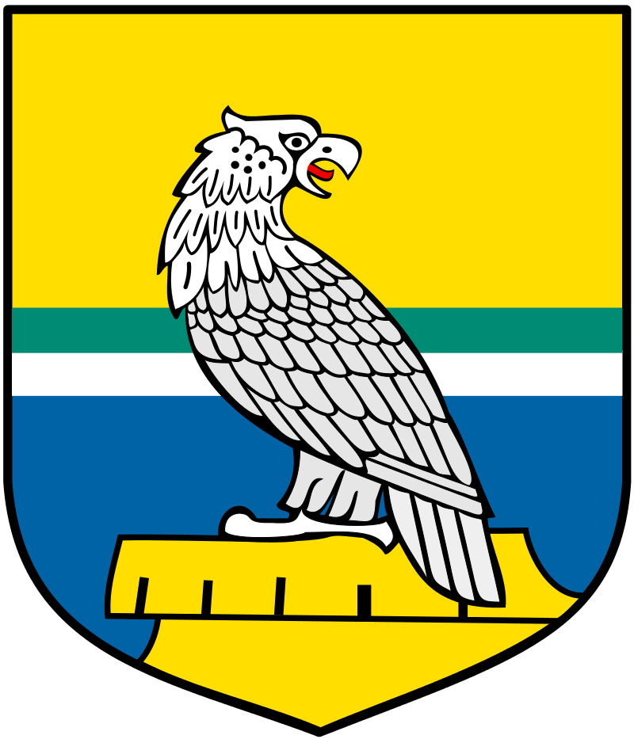
XIX OGÓLNOPOLSKIEGO ZLOTU AKTYWU TURYSTYKI KOLARSKIJ PTTK
BACHOTEK 19 – 21 MAJA 2023 r.

